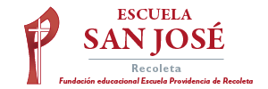
TRABAJO REMOTO – ARTES VISUALES
CURSO: 6° AÑO A -
ASIGNATURA: ARTES VISUALES
FECHA: 04 AL 08 – MAYO – 2020.
DÍA Y HORA DE TRABAJO: 6° A: – MIÉRCOLES – 12: 45 – 13: 30 Horas//

Recibe un afectuoso saludo a la distancia de tu profesor Luis Miranda, sin lugar a dudas esta pandemia ha sido lo peor que nos pudo haber sucedido a toda la Humanidad; sin embargo, la ciencia y la tecnología buscan incesantemente encontrar pronto una solución al problema; es una carrera contra el tiempo. Espero que tú y toda tu familia se encuentren muy bien, LA VIDA ES LO PRIMERO.

Debemos continuar trabajando, aunque sea en forma remota, por esto solicito que desarrolles el siguiente ejercicio de la asignatura, dentro de lo posible respetando los días y horas asignados.

OBJETIVO:
Crear trabajos de arte y diseños a partir de sus propias ideas y de la observación del: entorno cultural: el hombre contemporáneo y la ciudad; entorno artístico: el arte contemporáneo; el arte en el espacio público (murales y esculturas. (OA1)

En la pintura y en el arte contemporáneo y el entorno cultural, aparecen varias tendencias, una de ellas es la abstracción; la pintura abstracta, la iniciadora y creadora de la pintura abstracta fue la pintora sueca Hilma Af Klint. Año 1904 aproximado
Muy cerca, en fecha de inicio del arte abstracto, le sigue el pintor ruso WassilI Kandinky. 1906 aproximado.

OBSERVA LAS IMÁGENES.
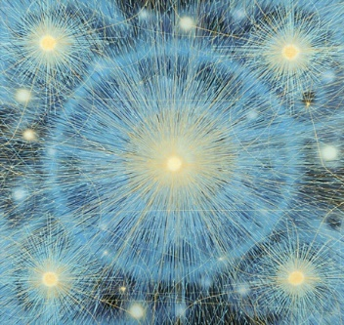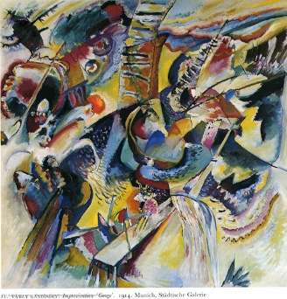
Hilma Af Klint WASSILI KANDINSKY
La pintura abstracta es un término aplicado al ámbito artístico describe a la intención de no representar seres u objetos concretos, contemplando sólo elementos de forma, color, estructura o proporción. En otras palabras, se define el arte abstracto como una expresión artística que no usa la figuración como eje central.

INSTRUCCIONES:
Tomar hoja de block de dibujo, dibujar margen 2 centímetro por lado.
Utilizar temperas y pinceles y colorear la hoja, con manchas de diferentes colores, sin tomar en cuenta ninguna figura preestablecida, es decir, nos desligamos de toda figura, solamente manchas de colores y líneas, como en las imágenes, pensar en la forma que tiene el corona virus, es una muestra de una pintura abstracta, al mirar el virus al microscopio.

No olvidar al terminar tu trabajo, debes escribir nombre y curso al margen del trabajo, tomarle fotografía y enviar la foto, repito, donde se lea claramente tu nombre y curso y enviarla a tu profesora jefe.
GRACIAS

FUERZA – ÁNIMO – YA VA A PASAR TODO ESTO Y NOS VOLVEREMOS A ABRAZAR EN LA ESCUELA.

